ОТДЕЛ ОБРАЗОВАНИЯ

Константиновской районной государственной администрации

Кондратовская специализированная школа I-III ступеней

с углублённым изучением информатики и программирования

АНАЛИЗ ВОСПИТАТЕЛЬНОЙ РАБОТЫ ШКОЛЫ

В 2013-2014 УЧЕБНОМ ГОДУ

Составитель: Кущенко Э.Б,

педагог-организатор-методист,

специалист высшей категории

Рассмотрен и утвержден

на заседании педагогического совета школы

Протокол №4 «___»_____________2014 г

Кондратовка

2014

Анализ воспитательной работы школы

в 2013 -2014 учебном году

Сегодня в условиях социальной нестабильности, обострения национальных отношений, утраты духовных ценностей особенно значимой становится роль школы, как гаранта мира и общественной морали и нравственности в обществе. В связи с этим время ставит нас перед необходимостью пересмотреть свои взгляды на воспитательный процесс в общеобразовательном учреждении. А.С.Макаренко говорил: “Воспитывать – значит учить жить”. А успех воспитания невозможен без знания реальных закономерностей, присущих человеческой природе, без опоры на глубинные знания бытия, становления и развития личности.
Концепция воспитательной системы Кондратовской специализированной школы І-ІІІ ступеней с углублённым изучением информатики и программирования выстраивается с ориентацией на модель выпускника как гражданина-патриота, образованного человека, личность свободную, культурную, гуманную, способной к саморазвитию. Такой системный подход позволяет сделать педагогический процесс более целесообразным, управляемым, и самое важное, эффективным.
Школа использует свою стратегию и тактику в воспитании, основанную на компетентносном подход.
Исходя из этого, главной целью воспитательной работы школы в 2013-2014 учебном году явилось: содействие воспитанию свободной, гуманной, духовной, самостоятельной личности, обогащенной научными знаниями, готовой к сознательной творческой деятельности и нравственному поведению.
Для осуществления этой высокой цели перед педагогами Кондратовской специализированной школы стояли следующие задачи воспитательной работы:
- Развивать школьные традиции, создавая благоприятные условия для всестороннего развития личности учащихся.
- Способствовать развитию ученического самоуправления. Формировать активную гражданскую позицию и самосознание гражданина Украины.
- Максимально вовлекать родителей в жизнь школы и привлекать их к реализации программы развития.
- Продолжить работу по предупреждению правонарушений среди несовершеннолетних и по предупреждению наркомании среди подростков, максимально привлекать детей к участию в общественной жизни школы, класса, занятиях кружков, спортивных секций, работе школьной детской организации и школьного ученического самоуправления
- Активизировать работу по изучению уровня воспитанности учащихся
- Совершенствовать систему методической работы с классными руководителями
- Усовершенствовать работу школьного ученического самоуправления
- Повысить у учащихся интерес к внеклассной работе
Исходя из целей и задач воспитательной работы были определены приоритетными направления воспитательной деятельности школы: Гражданско-патриотическое; Превентивное, Учебно-познавательное; Спортивно-оздоровительное; Нравственно; Художественно-эстетическое; Трудовое; Семейное; Работа с родителями и др.
Подводя итоги воспитательной работы за 2013\2014 учебный год, следует отметить, что педагогический коллектив школы стремился успешно реализовать намеченные планы, решать поставленные перед ним задачи.
1. В формировании и развитии личности учащихся школа ведущую роль отводит гражданско-патриотическому воспитанию, которое способствует становлению социально значимых ценностей у подрастающего поколения. В течение года, ознаменованном подготовкой к празднованию 75-й годовщины образования Константиновского района, 200-летия со Дня рождения Т.Г.Шевченко и 25-й годовщине вывода советских войск из ДРА, педагогическим коллективом была проделана большая работа по этому направлению: воспитывалось уважение к символам и атрибутам Украинского государства (учащиеся на еженедельных школьных линейках и традиционных праздниках исполняли Государственный гимн Украины, были участниками тематических бесед и викторин по данной тематике), прививалась любовь к Малой Родине, к родной школе через традиционные школьные дела.

Воспитательный компонент в 2013-2014 учебном году реализовался в форме воспитательной работы (как отдельного специального направления образовательной деятельности) , в форме воспитывающих влияний обучения и целостного процесса обучения и воспитания. Задачи на 2013-2014 учебный год ставились с учётом представлений о портрете выпускника, заложенным в государственном стандарте образования и воспитания и идеям формирования инициативной, творческой личности, способной к рефлексивному управлению собственной деятельностью, т.е. ориентации на саморазвитие личности.
Психологический и социологический портрет выпускника Кондратовской СШ:
- любящий свой край и своё Отечество, знающий родной язык, уважающий свой народ, его культуру и духовные традиции;
- осознающий и принимающий ценности человеческой жизни, семьи, гражданского общества, многонационального российского народа, человечества;
- активно и заинтересованно познающий мир, осознающий ценность труда, науки и творчества;
- умеющий учиться, осознающий важность образования и самообразования для жизни и деятельности, способный применять полученные знания на практике;
- социально активный, уважающий закон и правопорядок, соизмеряющий свои поступки с нравственными ценностями, осознающий свои обязанности перед семьёй, обществом, Отечеством;
- уважающий других людей, умеющий вести конструктивный диалог, достигать взаимопонимания, сотрудничать для достижения общих результатов;
- осознанно выполняющий правила здорового и экологически целесообразного образа жизни, безопасного для человека и окружающей его среды;
- ориентирующийся в мире профессий, понимающий значение профессиональной деятельности для человека в интересах устойчивого развития общества и природы.

При составлении плана воспитательной работы школы на 2013 - 2014 учебный год учитывались возрастные, физические и интеллектуальные возможности учащихся, а также их интересы и уровень развития. Структура плана соответствовала методике проведения КВД (коллективных воспитательных дел).
Для реализации Годового Плана воспитательной работы в школе, в течение учебного года было сделано следующее:

- Расширение блока внешкольного образования.

В сентябре 2013 года от Константиновского районного центра детского и юношеского творчества на базе школы начал работу танцевальный кружок «Надежда» (15 учащихся) – руководитель Петровина Н.А.

В февраля 2014 года от Константиновского районного центра детского и юношеского творчества начал работу вокальный кружок – театр песни «Веселка» - руководитель Зуйкова-Микитюк Н.С.

- Стимулирование роста общественной инициативы:
 | Выборы  Актива  школы | Регулярная работа с активом | Участие актива в школьных мероприятиях | Инициатива  ШКМ | Участие в районных мероприятиях
2011-2012  учебный  год | проводились | проводилась | Участвовал | Проявлялась в достаточной степени | Принимал
2012-2013  учебный  год | Проводились | Проводилась не регулярно | Участвовал в подготовке и проведение Юбилея школы. | Проявлялась в организации лотереи на школьных мероприятиях, разработка и изготовление символики ШКМ, | Участие в заседаниях районного ученического самоуправления
2013-2014  учебный  год | проводились | Ежеквартальные  заседания,  участи  Совете  школы. | Участвовал в подготовке всех школьных мероприятиях, участвовал в районных и окружных мероприятиях. | Проявилась в подготовке и проведении всех школьных воспитательных мероприятиях (конкурсах, туристических слетах, праздниках, дискотеках) | Участие в заседаниях районного ученического самоуправления, заседаниях «круглых столов», в митинге посвященном Дню победы, в благотворительн ой акции ко Дню Победы, в конкурсах.

Для выполнения поставленных задач развития системы воспитания была проделана следующая работа по направлениям:
Гражданско-патриотическое направление

Патриотическому воспитанию в школе уделяется большое внимание. Воспитание чувства патриотизма, трудолюбия, уважительного отношения к себе у младших школьников дает положительные результаты. Анализ показывает, что растет патриотизм, отношение к себе, отношение к обществу. Любознательность, трудолюбие практически остаются стабильными у младших школьников, что является показателем успешности воспитательной работы. У старшеклассников растет правовая культура, чувство интернационализма, любовь к Отечеству. За отчетный период в рамках гражданско-патриотического воспитания в сентябре-октябре были проведены мероприятия, посвященные Дню пожилого человека (акция «Сюрприз для бабушки», выставка газет «Лучший дедушка в мире – МОЙ!»). В течение всего учебного года согласно плану проводились традиционные акции «Вахта памяти», «Ветеран живет рядом», «Спасибо Вам, ветераны», «Цветы на граните», «Память в камне и бронзе». Кроме этого актив старшеклассников был привлечен к участию в Вахте памяти для создания видеороликов о ветеранах ВОВ, тружениках тыла.
Ярким и запоминающимся событием этого учебного года стало несение Вахты памяти на Посту №1 у Мемориального комплекса павшим воинам в с.Кондратовка В рамках Вахты были подготовлены и проведены литературно-музыкальная композиция «На братских могилах не ставят кресты…», выставка работ «боевой путь ветерана-односельчанина», «Донбассовцы – освободители Украины», «Фронтовые дороги 1944 года: Наши земляки в боях за освобождение Советского Союза и Европы»». Были организованы торжественные линейки проводов и встречи ребят с Поста № 1 у памятника погибшим воинам с.Кондратовка.
Сентябрь и май – это уже традиционные месячники патриотического воспитания в рамках Вахты памяти. Классными руководителями 1-11 классов были проведены уроки памяти, посвященные 70-летию Освобождения Донбасса от немецко-фашистских захватчиков, уроки мужества, посвященные Дню защитников Отечества, ко Дню Победы, акция «Ветеран живет рядом». Для учащихся 8-х и 6-х классов организованы торжественные линейки «Он защищал Донбасс» (отв. Смирнова М.В..), «И помнит мир спасенный…» (отв. Дружина Л.И.). Для учащихся 8-9 классов силами ребят Почетного караула Поста №1 проведена литературно-музыкальная композиция «На братских могилах не ставят крест…» (отв. Чабанова Н.В.), приуроченная к Дню Победы. Учащиеся 5-7 классов посмотрели музыкальную программу «Музыка над руинами», посвященную 70-летию Освобождения Донбасса и Украины от немецко-фашистских захватчиков. Учащиеся 8 - 9 классов (кл. рук. Суковатенко Т.Г. и Смирнова М.В.) приняли участие в традиционной акции по оказанию помощи труженикам тыла, детям войны и ветеранам труда. Для всех учащихся школы была проведена Торжественная линейка «Поклонимся великим тем годам» (отв. Педагог-организатор Кущенко Э.Б..). Команда почетного караула Поста №1 приняла участие в торжественном параде на митинге, посвященном Дню Победы (отв. Учитель Защиты Отечества – Чабанова Н.В..).

Завершен этап школьной акции в рамках Вахты памяти «Фронтовые дороги 1944 года: Наши земляки в боях за освобождение Украины», посвященной 70-летию освобождения Украины от немецко-фашистских захватчиков. Каждый класс соответственно выбранной теме должны были создать рисунок на половине ватмана, отражающий тот или иной этап битвы за Украину. Далее все рисунки были склеены в хронологическом порядке и результаты в виде единого полотна людей и событий битвы за Украину глазами детей были представлены в рекреационном зале школы.
Организованы тематические выставки «Боевой путь ветеранов-односельчан…» (отв. Дружина Л.И.), «Служу Отечеству» (отв. Чабанова Н.В..). Проведен школьный конкурс чтецов, посвященный 70-летию особождения Донбасса, среди учащихся 2-4 классов (отв. Карпикова В.Ю..).
Ко дню защитников Отечества в школе проведены ряд спортивно-оздоровительных мероприятий, такие как игры по волейболу на первенство команд среди учащихся 9-11 классов (отв. Казьмина Л.А. и Хижняк Е.В..), военно-спортивные эстафеты для 5-6 классов (отв. Петрухнова О.В..), военно-спортивная игра «Мальчишки, вперед!» для 3-4 классов (отв. Нейло В.А..), парад мальчишеских войск среди учащихся 1-2 классов (отв. Карпикова В.Ю..).

Положительные результаты:
- Гражданско-патриотическому воспитанию уделяется все больше внимания.
- учащиеся школы принимают участие в районных, областных мероприятиях данного направления и занимают призовые места.

Проблема:
- Недостаточное материально-техническое обеспечение программы военно-патриотического воспитания.
- Отсутствие статуса государственного у школьного музея.

В рамках воспитания толерантного поведения у учащихся в сентябре была организована и проведена акция «Мир в твоих руках», приуроченная к Всемирному дню мира. Учащиеся 1-11 классов (153 чел.) из цветной бумаги вырезали свои ладошки, на которых писали продолжение фразы: «Мир – это…», а дальше соединяли свои ладошки в виде фигуры, символизирующий мир. Из полученных фигур в рекреационном зале школы была создана картина мира глазами учащихся.
Это направление воспитательной работы особо важно, т.к. школа является многонациональной, и контингент учащихся состоит из семей различных социальных слоев. Процесс реализации этой воспитательной задачи погружен в контекст повседневной реальности ребенка. Воспитание «встроено» в жизнедеятельность ребенка, воспитательное пространство равно жизненному пространству. Педагог в урочное и внеурочное время выбирает материал так, чтобы ребенок мог самостоятельно выбрать правильное отношение к тому или иному событию. За этот учебный год не было ни одного конфликта между детьми на национальной почве. Учащихся, причисляющих себя к неформальным молодежным объединениям противоправной направленности, в школе нет. Ни один обучающийся не был привлечен к уголовной ответственности и не был доставлен в РОВД за какие-либо правонарушения.
В День мира в школе в 12.00 ч. была проведена Единая минута молчания в память о погибших в войнах и конфликтах. В этот день педагоги на своих уроках организовали информирование о Всемирном дне мира. Ярким событием стал Фестиваль дружбы народов (отв. Казьмина Л.А..), были представлены все национальности, представители которых проживают в нашем селе..
Традиционным стало проведение праздничного концерта, посвященного Дню матери (отв. Суковатенко Т.Г.) для мам.
В октябре классные руководители школы приняли активное участие в конкурсе профессионального мастерства «Классный руководитель года». Было представлено 11 методических разработок классных часов, родительских собраний на социально-значимые темы, такие как «На пути к толерантности», «Планета Толерантности», «Пусть мир начнется с меня» и т.д.
В рамках воспитания толерантного сознания у учащихся в течение года в 1-2-х классах психологом Смирновой М.В.. проводились занятия творческого объединения «Дружные ребята».
Классными руководителями 1-11 классов проводились тематические классные часы: «Мир вокруг нас» в 1-2-х классах (Ларченко О.Н., Карпикова В.Ю.), «Дружба. Способы разрешения конфликтных ситуаций» в 3 классе (нейло В.А..), «Богатство человеческого сердца» в 4 классе (Пыленок О.Н.), интерактивное занятие «Формула хорошего настроения», классный час «Без друзей меня чуть-чуть…» в 5 классе (Петрухнова О.В..), «Пусть мир начнется с меня» в 5-6 классах (Петрухнова О.В., Дружина Л.И.), «Как научиться жить без драки» в 6-7 классах (Дружина Л.А., Лялько Н.Н..), 8-11 кл «В мире ты не один», «Спасибо – нет!» (Суковатенко Т.Г. Хижняк Е.В..),
Психологическая игра «В поисках Святого Грааля» в 7 классе (Лялько Н.Н.), «Умение общаться – путь к успеху» в 8 классе (Суковатенко Т.Г.), «В мире ты не один» (Хижняк Е.В.).

Положительные результаты:
- Появились новые интересные мероприятия с учащимися по данному направлению.

Проблема:
- Опыт педагогов по воспитанию толерантного поведения недостаточно систематизирован.

Духовно-нравственное направление
Наш педагогический коллектив рассматривает нравственность, духовность как основу личности, поэтому формированию целостной научно-обоснованной картины мира, развитию познавательных способностей, приобщению к общечеловеческим ценностям и присвоению этих ценностей уделяет особое, приоритетное место в воспитательной деятельности. Идея гуманизма, человеколюбия – одна из основополагающих в работе школы. Уровень воспитанности, этика, вопросы нравственности постоянно являются предметом обсуждения на классных и внеклассных мероприятиях.
В рамках данного направления в школе проводились классные часы по повторению и изучению Правил внутреннего распорядка школы, на тему «Моральные законы дружбы», «Жить для себя или жить для других?», беседы о нравственных качествах. Учащиеся школы принимали участие в концертных программах, посвященных Дню пожилого человека, Дню Учителя, Дню матери, Дню защитников Отечества. Учащиеся школы - активные участники таких конкурсов, как «Рождественский привет», «Пасхальная радость», «Миниатюрная книга», конкурс чтецов «Родное слово», помощники и организаторы в проведении Исторических чтений имени Нестора Летописца.
Учащиеся 1-11 классов активно принимали участие в социально-значимой деятельности такой, как акция «Чистый класс, чистый школьный двор» по благоустройству школьного двора и прилегающей территории, акция «Собери макулатуру – спаси дерево» (отв. Казьмина Л.А.). В рамках Недели добра при содействии организации девочек в помощь детям льготных категорий проведены акции по формированию новогодних подарков, в 1-3-х, 5-х классах проходила игра «Тайный друг».
В ноябре проводилось тестирование на определение уровня воспитанности учащихся по методике диагностических программ, разработанных Н.П. Капустиным, М.И. Шиловой и др., надо отметить, что уровень воспитанности стабильно на среднем показателе, что говорит о самостоятельности, проявлении самоорганизации и саморегуляции, отсутствии общественной позиции у школьников.
Особое внимание в этом году уделялось внешнему виду учащихся в январе-феврале учащиеся 8-9 классов были привлечены к реализации социального мини-проекта «Девичья коса - девичья краса», результаты которого были представлены на районном семинаре для социальных педагогов.
Во исполнение Приказа Министерства образования и науки Украины №447 от 15.04.2013г. «Об утверждении основных требований к одежде учащихся по образовательным программам начального общего, основного общего и среднего общего образования», в школе проведены следующие мероприятия:
- 16.05.2013г. состоялось заседание Совета школы по вопросу введения школьной формы с 1 сентября 2013г. (протокол №13 от 16.05.2013г.).
- 17.05.2013г. проведено общешкольное родительское собрание по вопросу выбора общего вида одежды учащихся, цвета, фасона с привлечением фирм по пошиву школьной одежды (протокол №24 от 17.05.2013г.).
- С 13.05.2013г. по 23.05.2013г. проведены родительские собрания в 1-11 классах по данному вопросу, где родители совместно с детьми выбрали цвет, фасон школьной формы одежды.
- Разработано Положение о внешнем виде учащихся Кондратовской СШ.
В течение всего года в соответствии с планом воспитательной работы учащиеся 1-11 классов посещали выставки, музеи, принимали участие в воспитательных мероприятиях.

Положительные результаты:
- Качественно изменился подход классных руководителей к разработке и внедрению в практику программ духовно-нравственного воспитания учащихся.
Проблема:
- Формирование у учащихся в общеобразовательных классах волевых качеств, стремления учиться успешно.
- Недостаточное внимание классных руководителей к изучению этики.
- Недостаточное использование классными руководителями различных методик диагностирования нравственного уровня учащихся и коррекции воспитательного воздействия на них в соответствии с полученными результатами.

Спортивно-оздоровительное направление
В течение последних лет много усилий педагогический коллектив прилагает для формирования у школьников понятия о здоровье как об одной из главных жизненных ценностей.
Формированию потребности учащихся в здоровом образе жизни способствуют спортивные секции, ежегодная активная спортивная жизнь школы, участие в спортивной жизни города.
Вопросы здоровья учащихся рассматриваются на административных советах, на МО классных руководителей, на совещаниях и педагогических советах. Школьный медицинский работник Калиничева Л.И. постоянно выходит с беседами на медицинские темы, по личной гигиене, о здоровом образе жизни, правильном питании на классные часы, родительские собрания, совещания педагогов.
Традиционными стали проведение Дня туризма, Недели здоровья и спорта, Всемирного дня здоровья, Месячников по пропаганде здорового образа жизни и профилактике вредных привычек для учащихся 1-11 классов. Классные руководители 2-11 классов по графику провели Уроки здоровья. Для учащихся 2-4 и 5-8 классов была организована игра-квест «Быть здоровым - это здорово!», начальная школа - на базе малого здания школы, 5-8 классы - у основного здания (отв. Чабанова Н.В. и Калиничева Л.И.).
В рамках Недель профилактических знаний, приуроченной к Всемирному дню борьбы со СПИДом, практическим психологом школы М.В.Смирновой. проведен опрос учащихся 9-х классов «Что ты знаешь о СПИДе?», классные руководители 8-11 классов провели тематические классные часы «СПИД – чума человечества» (Суковатенко Т.Г.., 8 класс), «Что такое СПИД?» (Смирнова М.В. 9 класс), «СПИД – угроза нашей жизни» (Казьмина Л.А. 10 класс), «СПИД и его профилактика» (Хижняк Е.В. 11 класс).
Классными руководителями 1-11 классов проведены тематические классные часы профилактике наркомании, пропаганде здорового образа жизни, жизненных ценностей, например, беседа «Вредные привычки» (Нейло В.А. 3 класс), «О вреде курения» (Дружина Л.И. 6 класс), «Моё здоровье» (Лялько Н.Н. 7 класс), «Девочка, девушка», «Режим дня: залог успешной учебы» (Суковатенко Т.Г., 8 класс), «Курение: опасно для жизни!» (Казьмина Л.А. 10 класс).
Для учащихся 9 - 10 классов были организованы и проведены соревнования на школьное первенство по волейболу, баскетболу, пионерболу (отв. Чабанова Н.В.).
В течение всего Дня здоровья работал школьный фотокорреспондент Миненко Анастасия, ученица 10 класса.
За данный период практическим психологом школы М.В.Смирновой совместно с классными руководителями и педагогом-организатором школы была проведена диагностика на определение уровня сформированности ценностного отношения к своему здоровью среди учащихся 1-х, 5-х, 10-х классов.
В целях профилактической работы, пропаганды здорового образа жизни, правил личной гигиены с девочками 8-х классов организованы встречи с главным врачом Кондратовской участковой амбулатории семейной медицины Н.В.Галущак.

Результат:
- Реализация программы «Здоровье» систематизирует работу педагогического коллектива в данном направлении.
- Активное участие школьников в школьных, районных, областных спортивных соревнованиях.
Проблема:
  - Не стабильны результаты спортивных достижений учащихся.
Возможные пути решения проблем:
- Систематический контроль выполнения программы «Здоровье» всеми членами педагогического и ученического коллективов со стороны администрации.

Профилактика правонарушений, суицидального поведения у подростков, пропаганда жизненных ценностей.
Воспитательно-профилактическую работу в школе организуют и ведут заместитель директора по учебно-воспитательной работе Камышанова Л.В., педагог-организатор Кущенко Э.Б., школьный практический психолог Смирнова М.В.., общественный инспектор по охране прав детства Карпикова В.Ю.., библиотекарь Хижняк Е.В. и 11 классных руководителя.
В школе ежегодно составляется план воспитательной работы, планы совместной работы советом по профилактике безнадзорности, правонарушений учащихся. Имеются локальные документы, регламентирующие организацию профилактической работы с учащимися: «Положение о координационной комиссии Кондратовской СШ», «Положение о постановке на внутришкольный профилактический учет», «Положение об учете социально неблагополучных семей», «Положение о проведении рейдов по профилактике безнадзорности среди школьников».
Педагогический коллектив и учащиеся работают по школьной программе «Ранняя профилактика совершения противоправных действий несовершеннолетними или в отношении их» на 2012-2015 г.г., составителем которой является педагог-организатор-методист, специалист высшей категории Кущенко Э.Б., так же реализуется программа «Здоровье», годовые планы по правовому воспитанию, по духовно-нравственному воспитанию, профилактике правонарушений, план мероприятий, направленных на профилактику экстремизма в молодежной среде.
Вопросы о состоянии преступности, правонарушений, безнадзорности среди учащихся стоят на постоянном контроле администрации школы и рассматриваются на
- на педагогических советах («Развитие компетенций во внеурочной деятельности?» (отв. Камышанова Л.В.., зам. директора по УВР). Одним из вопросов которого была тема организации внеурочной деятельности школьников» (докл. Кущенко Э.Б..).
- совещаниях при директоре (например, «О проведении и итогах акции «Каждого ребенка школьного возраста – за парту» (докл. Камышанова Л.В.);
- на инструктивно-методических совещаниях классных руководителей
- на заседаниях МО классных руководителей
(«Деятельность классного руководителя по направлению «Самореализация, самосовершенствование и саморазвитие учащихся. Здоровье. Счастье быть здоровым»);
На внутришкольном контроле стояли вопросы: «Профилактика детского дорожно-транспортного травматизма и выполнение программы ПДД»; «Организация работы по военно-патриотическому воспитанию на уроках и внеурочных мероприятиях в 6-7 классах», «Проверка дневников учащихся 8 - 9 классов», «Контроль внешнего вида учащихся», «Уровень сформированности ценностного отношения к своему здоровью», «Деятельность социального педагога, классных руководителей с учащимися группы риска», «Проверка дневников учащихся», «Диагностика и анализ воспитательной работы за 2012-2013 учебный год».
Позитивным фактором социализации учащихся является работа 3 детских объединений в рамках школьной детской организации «Девчонки и Мальчишки»:
2 - 4 кл. – «Почемучки»,
5 – 8 кл. – «Искатели»;
9 -11 кл – «Романтики».
В школе работает школьный ученический совет в состав которого входят представители от каждого класса. Заседания проводятся 1 раз в неделю по понедельникам. Детские органы самоуправления 5-11 классов привлечены к исполнению контроля за посещаемостью учебных занятий, организации бесплатного питания, дежурства по школе. Актив школьной детской организации и школьного ученического самоуправления принимал участие во встрече активов детских объединений по реализации программ ученического самоуправления на базе районного совета школьников и встрече с администрацией Константиновского района района. Совет старшеклассников отвечает за организацию и проведение общешкольных мероприятий (День самоуправления, Мартовский калейдоскоп и т.д.).
В школе уже традиционными стали месячники по профилактике правонарушений и безнадзорности и пропаганде ЗОЖ (октябрь, апрель), месячник «Всеобуч» (сентябрь, март), акции «Каждого ребенка школьного возраста – за парту», «Семья», «Безнадзорник» «Взрослые, вы в ответе за наше здоровье», «Свои - чужие дети», операции «Дети на дороге», «Внимание, дети», декадник профилактических знаний, акция «Спорт против наркотиков»; проводятся рейды: «Проверка дневников учащихся» (ноябрь, февраль, март), рейд на выявление незаконной рекламы наркотических средств и насилия на канцелярских товарах детей, рейд «Внимание, семья», в ходе которого проводятся беседы с родителями об административной ответственности за неисполнение родительских обязанностей, повышении контроля за занятостью детей в весенне-летний период, о запрете нахождения детей в ночное время без сопровождения родителей, день здоровья, День защиты детей, День туризма, спортивные соревнования, анкетирования, опросы, школьный смотр-конкурс классных ученических агитбригад «Шаг к безопасности».
Учащиеся нашей школы активно принимают участие в: конкурсах мультимедийных презентаций, конкурсах фотографий, посвященных 75-летию Константиновского района, организуются выставки рисунков и плакатов «Спорт против наркотиков», «Детство без…».
Не остается в стороне и школьный библиотекарь Хижняк Е.В., которая всегда готовит ряд тематических выставок, организует тематические беседы «Проступки, правонарушения и их последствия», периодически проводит обзор журналов для учащихся 8-9х классов. Организовывает открытые книжные полки «Осторожно: на службе зла – наркотики», «Искусство быть здоровым», обзор литературы «Зловещая тень над миром», «Маршрутами здоровья».
В нашей школе налажена работа психологической службы в лице школьного практического психолога М.В.Смирновой. Школьный психолог выступает на родительских общешкольных собраниях по темам: «Пропаганда здорового образа жизни и профилактика правонарушений», «Совместная работа семьи, школы и социума по сбережению физического здоровья детей», «Роль семьи в воспитании детей и подростков», на совещаниях, проводимых с классными руководителями: «О работе с подростками группы риска», «О методических рекомендациях по профилактике правонарушений», на МО классных руководителей по итогам диагностического исследования по проблеме виктимного поведения, профилактика суицидального поведения среди несовершеннолетних.
В школе налажена работа Координационного совета по профилактике безнадзорности и правонарушений, в ее состав входят директор школы - председатель совета, заместитель директора по учебно-воспитательной работе – заместитель председателя, педагог-организатор, практический психолог. Регулярно ведутся протоколы заседаний. На заседаниях обсуждаются вопросы организации профилактических мероприятий с 1 по 11 классы, внеурочная занятость учащихся, работа с семьями по вопросам воспитания, работа по профилактике правонарушения среди девочек, профилактическая работа в период каникул, заслушиваются самоотчеты подростков, состоящих на учете, заслушиваются классные руководители о работе с учащимися и их семьями.
Ни один случай нарушения дисциплины не остается без внимания, принимаются конкретные меры, о которых своевременно информируются родители несовершеннолетнего, посещаются их семьи, родители приглашаются в школу. Большую помощь в этом оказывали инспектор ПДН Константиновского РОВД Дужак Е.В..
Совместно с инспектором ПДН Константиновского РОВД Е.В.Дужак проводятся рейды в семьи, находящиеся в СОП, к подросткам, с целью контроля времяпровождения во внеурочное время, посещения дополнительных занятий, производится выборочный контроль за обучением, поведением, посещением учебных занятий.
В летний период профилактический контроль за учащимися осуществлялся педагогами-кураторами.
Для профилактики общественно опасных деяний учащихся в школе разработана система мер, которая включает
- взаимодействие со всеми субъектами системы профилактики, общественными объединениями по следующим направлениям:
- организация профилактической работы по предупреждению правонарушений и преступлений среди несовершеннолетних и против несовершеннолетних,
- в том числе противодействие жестокому обращению с детьми (в школу для бесед с учащимися приглашаются сотрудники ПДН, ГАИ, врач-нарколог, педагоги-психологи, работники Константиновского районного центра социальной помощи семье и детям для проведения программ «Если хочешь быть здоров» (1-е классы), «За равные возможности»(2-е классы), «Ты и я» (10-11 классы);
- организация профилактической работы по пропускам занятий без уважительной причины (ежедневно ведется журнал учета пропусков учебных занятий учащимися);
- формирование культуры здорового образа жизни, в том числе профилактика табакокурения, токсикомании, наркомании, алкоголизма и ВИЧ-инфекции в подростковой среде (через организацию и проведение тематических классных часов, бесед, кинолекторий, коллективно-творческих дел, встреч со специалистами и т.д.),
- организация деятельности по профилактике гибели и травматизма несовершеннолетних (постоянно проводятся инструктажи по технике безопасности, профилактические беседы, лекции);
- организация профилактической работы по противодействию экстремизму.
Согласно Закону Украины “Об основах системы профилактики безнадзорности и правонарушений” с учащимися, состоящими на различных формах учета, в школе ведется индивидуально-профилактическая работа, основными формами которой являются следующие:
- изучение особенностей личности подростков,
- занятия по коррекции их поведения, обучения навыкам общения, посещение уроков с целью выяснения уровня подготовки учащихся к занятиям,
- консультирование учителей – предметников, классных руководителей с целью выработки единых подходов к воспитанию и обучению учащихся,
- рейды по месту жительства классными руководителями с представителями родительской общественности, с целью контроля посещаемости, учебной деятельности, а также организации свободного времени;
- ведение карт индивидуальных программ реабилитации и адаптации учащихся, состоящих на всех видах учета;
- ведение дневника наблюдения, в котором фиксируются все правонарушения, совершенные несовершеннолетними, меры, принятые к ним, результаты профилактической работы;
- проведение индивидуальных и групповых профилактических бесед с учащимися,
- вовлечение подростков в социально-значимую деятельность через реализацию проектов, программную деятельность, занятость их в учреждениях дополнительного образования, участия в школьных мероприятиях.
В школе имеется база данных на семьи и детей, находящихся в трудных социально-материальных условиях, внутришкольном профилактическом учете, ведется учет занятости учащихся во внеурочное время.
Результат:
- На конец учебного года учащимися школы не совершено ни одного преступления.

Проблема:
- Слабая работа по пропаганде правовых знаний классных руководителей с родителями учащихся.
- Слабая профилактическая работа с учащимися подросткового возраста.
- Недостаточно эффективная работа классных руководителей среднего звена для предотвращения конфликтных ситуаций среди учащихся 5-7 классов.
- Недостаточная работа классных руководителей начального звена по профилактике виктимного поведения, правонарушений среди учащихся.

Работа с классными руководителями

Для обеспечения успешной воспитательной деятельности в школе работает методические объединения классных руководителей, проводятся семинары и консультации со школьным психологом Толстокоровой А.Н. и социальным педагогом Рублевой Ю.В. В школе работает 42 классных руководителя. У каждого есть свои особенности в работе с классом, свои приёмы работы. В этом учебном году большинство классных руководителей очень ответственно подошли к работе по составлению плана воспитательной работы класса. Учителями были выявлены проблемы как отдельных учащихся, так и всего классного коллектива и выбрана основная цель воспитательной работы на год.
Контроль за воспитательной деятельностью классных руководителей осуществлялся через посещение мероприятий, классных часов, родительских собраний; через другие формы внутришкольного контроля (персональный, классно-обобщающий, наблюдение, собеседование, анкетирование, диагностика и т. п.); через проверку и анализ документации.
Анализ и изучение развития классных коллективов показал, что деятельность большинства классных коллективов направлена на реализацию общественных и социально-значимых задач и перспектив. Учащиеся школы активно включены в жизнедеятельность ученического коллектива, в общешкольных мероприятиях, в мероприятиях района, города, активно принимали участие во Всеукраинских и Международных конкурсах, фестивалях, конференциях.
Анализируя работу МО классных руководителей, необходимо отметить, что работа классных руководителей начальных классов была направлена на реализацию проблемных тем школы. На заседаниях МО классных руководителей начальных классов педагоги обсуждали проблемы, возникающие при работе с учащимися, инновационные модули в воспитательной работе.
Методическая работа является важнейшим звеном системы непрерывного образования и развития членов методического объединения классных руководителей начальных классов, задачи которого заключаются в следующем:
- Повышение теоретического, научно-методического уровня подготовки классных руководителей по вопросам психологии и педагогики воспитательной работы.
- Обеспечение выполнения единых принципиальных подходов к воспитанию и социализации учащихся начальных классов.
- Вооружение классных руководителей современными воспитательными технологиями и знанием современных форм и методов работы.
- Координирование планирования, организации и педагогического анализа воспитательных мероприятий классных коллективов.
- Изучение, обобщение и использование в практике передового педагогического опыта работы классных руководителей.
- Содействие становлению и развитию системы воспитательной работы классных коллективов.
В течение учебного года были проведены заседания МО классных руководителей начальных классов, где обсуждались вопросы об основных направлениях развития воспитания в новом учебном году, духовно-нравственное воспитание, занятость учащихся во внеурочное время, оценка деятельности классным руководителем своей деятельности.
В целях создания необходимых условий для проявления творчества были организованы различные мероприятия и конкурсы.
На высоком методическом уровне проведены открытые мероприятия, которые имели общую направленность: формирование принципов толерантности детей, такие как «Прощание с Букварем» (классный руководитель 1 класса Ларченко О.Н.), «Дружба крепкая не сломается» (классный руководитель 2 класса Карпикова В.Ю.), «Праздник дружбы, толерантности и доброты» (классный руководитель 3 класса Нейло В.А.), «Моя родословная» (классный руководитель 4 класса Пыленок О.Н.), «Я в мире, мир во мне» (классный руководитель 5 класса Петрухнова О.В.), «Учимся быть терпимыми» (классный руководитель 6 класса Дружина Л.И.), «Что такое толерантность» (классный руководитель 7 класса Лялько Н.Н.), «Все мы разные» (классный руководитель 8 класса Суковатенко Т.Г.), «Семья, как много в этом слове» (классный руководитель 9 класса Смирнова М.В.).

Анализ деятельности классных руководителей начальных классов за год показывает, что их профессиональное мастерство имеет достаточно высокий уровень. Практически все педагоги имеют многолетний опыт работы в роли классного руководителя, владеют целым арсеналом форм и способов организации воспитательного процесса, имеют высокую теоретическую и методическую подготовку в целеполагании, планировании, организации и анализе воспитательной работы, достаточно уверенно ориентируются в современных педагогических концепциях воспитания и используют их как основу для педагогической деятельности.
Основной составляющей воспитательной работы в старшем и среднем звеньях школы является участие классных коллективов в организации и проведении общешкольных мероприятий. Это позволяет четко определить место классного коллектива в общей системе учебно-воспитательного процесса школы, что способствует повышению уровня общительности каждого обучающегося в отдельности, развитию личностных качеств.
Анализ работы классных руководителей, показал, что работа большинства классных коллективов направлена на реализацию общешкольных и социально – значимых задач, справедливые и разумные требования предъявляются большинством классных руководителей.
В следующем учебном году перед методическими объединениями классных руководителей ставятся следующие задачи:
- Формирование единых подходов к воспитанию и социализации личности.
- Изучение, апробация и анализ эффективности современных воспитательных технологий в рамках реализации государственных стандартов образования и воспитания.
- Знакомство с новыми методами и формами организации воспитательного процесса в классе, направленных на реализацию государственных стандартов образования и воспитания.
- Углубление знаний классных руководителей о методах воспитательной работы, вооружение их методикой воспитательной работы и оказание помощи в совершенствовании индивидуального воспитательного мастерства.
Результат:
- Практически каждый классный руководитель в этом году вместе с классом подготовил и провел общешкольное мероприятие.
Проблема:
- Классные руководители не всегда проявляют свою инициативу в организации и проведении общешкольных мероприятий.

Работа с родителями
Большое значение уделяется работе с родителями. Сотрудничество школы и семьи начинается с изучения условий и микроклимата семейного воспитания, индивидуальных особенностей детей и родителей. Изучение семьи ученика позволяет педагогу ближе познакомиться с ним, понять стиль жизни семьи, ее уклад, традиции, духовные ценности, воспитательные возможности, взаимоотношения ученика с родителями. При этом классные руководители используют комплекс традиционных методов психолого-педагогической диагностики: наблюдение, беседу, тестирование, анкетирование, деловые игры, материалы детского творчества и др. Большую помощь в этой работе оказывает классным руководителям школьный психолог. Результаты перечисленных методов помогают классным руководителям спроектировать воспитательную работу как в целом с классом, так и индивидуально с каждым ребенком. Разработана примерная тематика родительских собраний по классам с учетом возрастных категорий учащихся.
В течение года выявлялись семьи, оказавшиеся в трудной жизненной ситуации, на конец учебного года на профилактическом учете в школе состоит 3 семьи. Составлены индивидуальные программы по работе с семьями и детьми, оказавшими в трудной жизненной ситуации.
Содержание работы с родителями включает три основных блока: повышение психолого-педагогических знаний родителей, вовлечение их в учебно-воспитательный процесс, участие родителей в управлении школой.
Чаще всего в системе работы классных руководителей нашей школы с родителями учащихся используются такие формы психолого-педагогического просвещения, как лекции, практикумы, тематические и индивидуальные консультации. Одним из видов работы с родителями остается организация родительского всеобуча, где разбираются вопросы о формировании правосознания, культуры поведения учащихся, внешнего вида, режима дня и т.п.
Проведено 4 общешкольных родительских собрания: впервые проведено интернет-собрание по профилактике наркомании с участием специалистов отдела образования и отдела по делам семьи, молодежи и спорта Константиновской районной государственной администрации. 26.10.2013г. на тему «Чтобы не было беды», на которое приглашены сотрудники Центра «Семья», прослушаны выступления врача Кондратовской участковой амбулатории семейной медицины Н.В.Галущак, школьного практического психолога М.В.Смирновой.
04.04.2014г. состоялась встреча с представителями родительской общественности «Здоровая семья – здоровый ребенок» (отв. Кущенко Э.Б.).
05.04.2014г. состоялось общешкольное родительское собрание на тему: «Здоровая семья – здоровый ребенок». На собрании выступили инспектор ПДН Константиновского ОВД УМВС Украины в Донецкой области, капитан милиции Е.В.Дужак. по вопросу анализа преступлений несовершеннолетними Константиновского района, директор школы Кот С.А. по вопросу ввода школьной формы в новом учебном году, школьный практический психолого М.В.Смирнова по вопросу «Здоровая семья – здоровый ребенок».
В течение учебного года проводился ежедневный контроль посещаемости учеников, выяснялись причины их отсутствия или опозданий, поддерживалась тесная связь с родителями и классными руководителями. В случае длительного отсутствия ученика социальный педагог и классный руководитель посещали семью по месту жительства, или приглашались на Координационный совет.
С родителями проводится большая профилактическая работа: беседы, консультации, встречи с педагогами-предметниками, приглашение на заседание координационного совета школы, беседы с инспекторами РОВД Константиновского района, принимали участие в заседания педагогического консилиума школы.
Результат:
- Родители учащихся начальных классов всегда помогают школе и словом, и делом.
Проблема:
- Родители учащихся среднего звена не всегда активно принимают участие в жизни классных коллективов.

Работа по профилактике детского дорожно-транспортного травматизма

Организация работы по профилактике ДТТ строится с учетом индивидуальных особенностей детей и дифференцируется по возрастным периодам.
По школе изданы приказы о профилактике ДДТТ, о создании школьной комиссии по профилактике ДДТТ, разработаны планы работы: план работы школы по предупреждению ДДТТ; план профилактической работы по ДДТТ; план работы с родителями; план проведения недели безопасности в школе; план контроля состояния изучения ПДД; программа обучения учащихся 1-11 классов ПДД по 10-часовой программе и в курсе «БЖ»; программа по обучению родителей методам изучения ПДД и формирования у детей навыков безопасного поведения.
На совещании при директоре проанализированы итоги работы по профилактике ДДТТ и определены конкретные задачи на текущий год. Вопрос профилактики детского дорожно-транспортного травматизма (ДДТТ) и выполнению программы по правилам дорожного движения (ПДД) входил в план вопросов внутришкольного контроля в 2013-2014 учебном году.
Обучение детей ПДД педагоги школы осуществляют в комплексе всего учебно-воспитательного процесса.
На классных часах выполняется программа по изучению ПДД и регистрируется в отдельном журнале. Наряду с этим проводятся практические занятия на транспортной площадке, сюжетно-ролевые игры, конкурсы, КВН, и т.д. В конце учебного дня проводятся пятиминутные беседы по предупреждению ДДТТ, для проведения которых разработаны методические рекомендации и многие другие материалы в помощь классным руководителям.
В школе применяется комплекс мер по предупреждению травматизма: оформление уголков по технике безопасности (сентябрь); проведение инструктажей по ТБ с детьми в начале учебного года, перед каникулярным временем, при посещении, проведении различных внеурочных, внеклассных мероприятий (в течение всего учебного года), в дневниках учащихся 1-9 классов вложены маршруты безопасного пути до школы и дома. Классными руководителями 1-11 классов ежемесячно один из классных часов посвящается правилам дорожного движения, проведена акция «Внимание – дети!».
Работал отряд ЮИД под руководством Чабановой Н.В. Члены отряда выступали перед учащимися начальной школы, 5-6-х классов. Творческое объединение «Юные инспектора дорожного движения» ежемесячно проводили экскурсии по улицам и перекресткам (ул. Заборского, ул.Стадионной), согласно плану по программе, организовывали выставки и конкурсы рисунков «Красный, желтый, зеленый» и стихов по правилам дорожного движения по параллелям. В апреле приняли участие в школьном конкурсе «Безопасное колесо 2014», в школьном конкурсе классных ученических агитбригад «Светофор – 2014». Учащиеся 4-5 классов активно принимали участие в акциях и конкурсах, проводимых Областным ГАИ. В апреле состоялись встречи учащихся 5-7 классов с инспектором по пропаганде ГАИ по вопросу безопасной езды на мопедах, велосипедах. Организована встреча родительской общественности с инспектором по пропаганде ГАИ по вопросам безопасной езды на автотранспорте.

Положительные результаты:
- Повышается правовая грамотность учащихся;
- Снижается рост предупреждений о нарушении учащимися правил дорожного движения из ГАИ.
Проблемы остаются прежние:
- Не до конца оформлен кабинет по изучению Правил дорожного движения.
- Слабое материально-техническое оснащение всего направления.

Работа ученического самоуправления
В школе продолжилась работа органов ученического самоуправления, школьной детской организации «Девчонки и Мальчишки», Школьного Ученического Совета старшеклассников. В их состав вошли представители классных коллективов со 2 по 11 класс, выбранные на классных собраниях.
Заседания совета Школьной детской организации «Девчонки и Мальчишки» проходили один раз в месяцы. На заседаниях обсуждался план подготовки и проведения мероприятий, анализ общешкольных ключевых дел, подводились итоги рейтинга общественной активности классов.
Первым крупным делом, проведенным активом старшеклассников стал день самоуправления. Были подобраны кандидатуры учителей - дублеров из состава учащихся 9-11 классов, утвержден состав дублеров администрации. Для лидеров ученического совета этот день стал проверкой их организаторских способностей.
Успешно были проведены праздники, посвященные Дню учителя, Дню матери, Новый год, концерт 8 марта. Команда учащихся 8 класса (кл.рук. Суковатенко Т.Г.) приняли активное участие в конкурсе органов ученического самоуправления «Я+Ты=Мы».
Налажена работа редакции школьной газеты «Кондратовские вести», редакторами которой являлись Лубине М., ученица 10 класса, и Миненко А., ученица 10 класса. Выпуски газеты были представлены на районном конкурсе школьных СМИ.
Работу школьного ученического самоуправления за истекший год можно признать удовлетворительной. Благодаря самоуправлению ребята стали самостоятельнее, активнее, стали чаще проявлять инициативу. Участвуя в различных проектах, дети стали более тесно сотрудничать друг с другом. В каждом классе выбран актив класса, который организует дежурство по классу и школе, помогает классному руководителю в проведении внеклассных мероприятий, организации школьных праздников. Детские органы самоуправления 5-11 классов привлечены к исполнению контроля за посещаемостью учебных занятий, организации бесплатного питания, дежурства по школе.
Однако, их деятельность не всегда эффективна. Необходимо организовать учебу актива и ввести систему планерок актива в следующем учебном году.
В следующем учебном году необходимо:
- Школьному ученическому самоуправлению совместно с классными органами самоуправления организовывать больше мероприятий по всем направлениям воспитательной работы.
- Администрации школы необходимо продумать систему поощрения активистов.

Организация внешкольного образования и участие в работе предметных кружков.
Все учащиеся школы (100%) заняты во внеурочной деятельности, в системе внешкольного образования, в учреждениях внешкольного образования (филиале Константиновского районного центра детского и юношеского творчества, филиале Константиновской районной детско-юношеской спортивной школы, филиале Константиновской районной музыкальной школы, в Кондратовской сельском Доме культуры, Дружковском Центре детского и юношеского творчества, Дружковской школе искусств, в филиале детского футбольного клуба «Дружковка» и детской хоккейной команды «Альтаир» в г.Дружковка). Все подростки, состоящие на учете, во внеурочное время заняты.
Внеучебная деятельность школьников – понятие, объединяющее все виды деятельности школьников (кроме учебной), в которых возможно и целесообразно решение задач их воспитания и социализации. Для осуществления в школе доступны такие виды внеучебной деятельности как игровая и познавательная деятельность, проблемно-ценностное общение, досугово-развлекательная деятельность (досуговое общение), художественное и социальное творчество (социально значимая волонтерская деятельность), трудовая (производственная), спортивно-оздоровительная, туристско-краеведческая деятельность. Данные виды находят свое отражение в направлениях внеучебной деятельности.
Занятия творческих объединений ведутся согласно расписанию, утвержденному методическим советом и директором школы.
В сети педагогов внешкольного образования есть следующие направления:
- социально-педагогическое,
- художественно-эстетическое,
- эколого-биологическое.
В течение 2013 – 2014 учебного года в школе работало 16 творческих объединений и предметных кружков, в которых занималось 153 учащихся в возрасте от 7 до 17 лет.
Количество педагогов внешкольного образования (от Константиновского районного центра детского и юношеского творчества) - 2 педагога:
- Театр песни «Веселка» (Н.С.Зуйкова-Микитюк)
- Кружок основ традиционной и компьютерной анимации (Э.Б.Кущенко)

Кроме кружков районного центра детского и юношеского творчества в школе работают предметные кружки и творческие объединения:
- Лялько Н.Н.- ТО «Весёлый английский»;
- Муратова Е.А.- ТО «Волшебный узор», «Волшебная бумага»;
- Ларченко О.Н. ТО «Станем волшебниками!»;
- Суковатенко Т.Г.- TO «Край, в котором я живу»;
- Грачова Н.В.- ТО «Экология человека»;
- Карпикова В.Ю.- ТО «Волшебные пальчики»;
- Казьмина Л.А.- ТО «Занимательная математика»;
- Жукова М.В.- ТО «Весёлый немецкий»;
- Хижняк Е.В..- ТО «Мир книг»;
- Нейло В.А.- ТО «Игротека»;
- Пыленок О.Н.- ТО «Дружные ребята»;
- Козачков П.И. – ТО «Компьютер».
- Бабиченко Е.А. – ТО «ЮнКом» (Юный компьютерщик»
Педагоги определили следующую цель кружковой работы на 2013 – 2014 учебный год:
Создание оптимальных возможностей и условий для творческой самореализации детей в разнообразных развивающих средах, интеграция основного и внешкольного образования в рамках введения новых государственных образовательных стандартов.
Задачи:
- создание условий для выявления, развития и сопровождения одаренного ребенка, реализации его потенциальных способностей на разных этапах его обучения и развития;
- скорректировать работу по написанию программ с одаренными детьми на следующий год;
- разработать практические рекомендации по составлению программ индивидуального развития одарённых детей;
- обучение новым педагогическим технологиям по сопровождению одарённых детей через методическую работу с педагогическим коллективом в рамках введения новых государственных образовательных стандартов.
Учащиеся творческих объединений, работающих в школе являлись активными участниками районных, городских, областных и Всеукраинских мероприятий, выставок олимпиад, смотров, фестивалей.
Надо отметить, что творческие объединения, работающие в школе, ведут тесное сотрудничество с Константиновским районным центром детского и юношеского творчества, куда ребята с удовольствием спешат после учебных занятий, чтобы дорисовать картину (рисунок) в подарок маме, на день рождения или на 8 Марта, доделать новогоднюю игрушку и украсить ею праздничную елочку дома, поучаствовать в разнообразных конкурсах, таких как «Золотая осень», «Рождественская игрушка», «Подарок маме», «23 февраля», «8 Марта», «День Победы» и др.
Родители учащихся могут проследить занятость детей на таких занятиях: педагоги внешкольного образования на классных собраниях показывали мультимедийные презентации, создавали фотовернисажи, фотовыставки и др.
Учащиеся ТО «Волшебные пальчики» (педагог Муратова Е.А.) принимали участие в районных конкурсах «Пасхальная радость», «Книжка-самоделка».
Учащиеся ТО «театр песни Веселка», «Созвучие» (педагог Зуйкова-Микитюк.) принимали участие в школьных и классных праздниках, посвящённых Дню Учителя, Новому году, 8 марта, Дню матери.
Ребята из творческих объединений «Волшебный узор», «Волшебная бумага» (рук. Муратова Е.В.) активно принимали участие в конкурсах рисунков по пожарной безопасности, правилам дорожного движения, рисовали рождественские открытки и т.д.
Учащиеся творческих объединений социально-педагогического направления, такие как «Занимательная математика» (рук. Казьмина Л.А.), «Веселый английский» (рук. Лялько Н.Н.), «Весёлый немецкий» (рук. Жукова М.В.), «Мир книг» (рук. Хмжняк Е.В.) становились участниками районных олимпиад в своей возрастной категории.
На ТО «Дружные ребята» под руководством педагога-психолога Смирновой М.В. ребята 1-х классов учились находить выходы из разных конфликтных ситуаций, учились дружить, решать поставленные задачи коллективно.

На основании анализа проведенной работы за 2013 – 2014 учебный год, можно сделать следующий вывод – педагоги-кружководы добросовестно вели подготовку не только к кружковым занятиям, но и находили индивидуальный подход к учащимся, показав высокие результаты в разнообразных конкурсах, фестивалях, конференциях, что отражается в рейтинге достижений, творческой деятельности и активности, как самих педагогов, так и учащихся и их стабильной посещаемостью.
Педагоги-кружководы определили задачи на следующий год:
- продолжить работу с одаренными детьми;
- разработать практические рекомендации по составлению программ индивидуального развития одарённых детей в соответствии с государственными стандартами образования и воспитания для 5-х классов.
На 2014-2015 учебный год перед педагогическим коллективом поставлена следующие цель:
- формирование личности, способной к творческому самовыражению, к активной жизненной позиции в самореализации и самоопределении учебной и профессиональной деятельности.
и задачи:
- повышение уровня воспитанности учащихся посредством:
- формирования гражданско-патриотического, духовно-нравственного и толерантного сознания на основе сохранения культурно-исторического наследия, отечественных традиций;
- создания условий, необходимых для обеспечения психолого-педагогической поддержки учащихся;
- формирования здорового образа жизни школьника, пропаганды жизненных ценностей через реализацию комплексной программы «Здоровье»;
- совершенствования ученического самоуправления, развития и упрочнения детской организации как основы для межвозрастного конструктивного общения, социализации, социальной адаптации, творческого развития каждого ученика.

- Создание условий для художественно-эстетического развития.
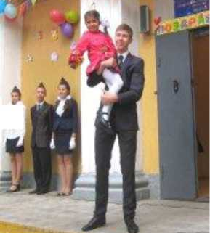
Первое сентября. В этом учебном году, первое сентября прошло в традиционной форме школьной линейки с театрализованным представлением. Сценарий для представления ежегодно обновляется и совершенствуется и в текущем году был дополнен новыми героями и музыкальными фрагментами.
По плану воспитательной работы 1 сентября проводились тематические классные часы; работники ГАИ провели беседы на тему «Мы идем в школу.», «Знатоки дорожных знаков», «Законы дорожного движения», с целью обеспечить безопасность школьников на дорогах после летних каникул.
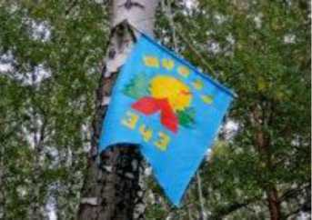
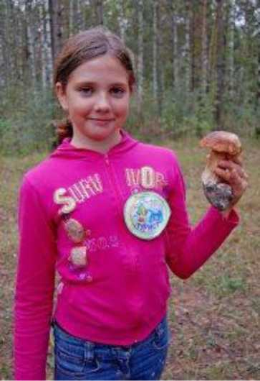
Дни здоровья и туристско-краеведческие походы. В этом учебном году, Дни здоровья и туристическо-краеведческие походы были посвящены 75-й годовщине образования Константиновского района 70-й годовщине освобождения Донбасса от немецко-фашистских захватчиков и изучению истории и природных памятников родного края.
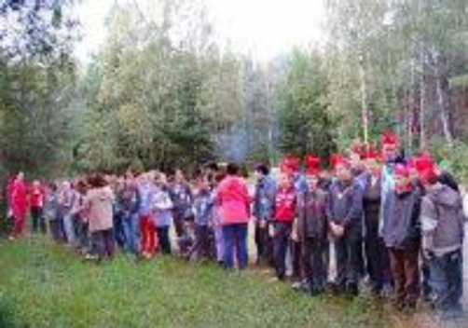
Были проведены большая поисковая работа, которая проходила в сочетании с разнообразными, туристическими испытаниями, такими как преодоление препятствий, наведение переправы, конкурс по благоустройству территории, полоса препятствий, разведения костра и конкурс экологического обеда. Для успешного проведения этих мероприятий были поставлены следующие цели и задачи:
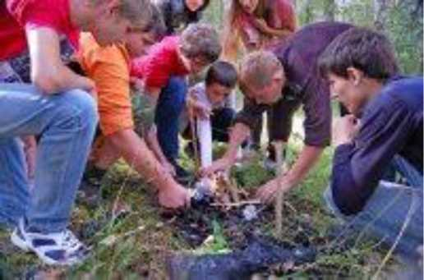
Углубление и расширение знаний учащихся об истории Константиновского района и родного села Кондратовка, приобретение и совершенствование туристических навыков; формирование навыков безопасного поведения в природной среде; создание положительной мотивации к занятиям спортом; формирование навыков коллективной деятельности.
Начальная школа совершила путешествие в живописные места села Кондратовка, где мальчиков и девочек 1-4 классов ждала новая и интересная спортивно-экологическая эстафета, подготовленная учителем физической культуры Чабановой Н.В, и учителями начальных классов Карпиковой В.Ю., Нейло В.А., Ларченко О.Н. и Пыленок О.Н. Открытие и закрытие туристско-краеведческих походов проходило на большой поляне. Как и в предыдущие годы каждый класс оформлял маршрутный лист с медицинским допуском, в котором было отмечено количество учащихся, а также программа похода. По ходу проведения в маршрутный лист вносились отметки об исполнении. Спортивно-туристическую эстафету готовили заранее и судила учитель физкультуры Чабанова Н.В., заместитель директора по научно-методической работе Грачова Н.В. и мальчики 10 класса. В 9.00 утра эстафета была уже готова. По итогам туристко-краеведческих походов, в средней школе, первое место занял 5 класс (в прошлом году 7 класс), второе место 7 (в прошлом году 8 класс) и третье место 6 класс (в прошлом году 6 класс). В старшей школе, в напряженной борьбе, первое место занял 11 класс (в прошлом году 9 класс), второе место занял 10 класс (в прошлом году 10 класс) и третье место 9 класс (в прошлом году 11 класс).

Посвящение в члены школьной детской организации «Девчонки и мальчишки»-
традиционные праздники первоклассников. В этом году они прошли на достаточно высоком уровне, однако им не хватало эмоциональности. Это объясняется поспешной подготовкой к праздникам со стороны организаторов этих воспитательных мероприятий, вследствие большой загруженности количеством мероприятий в начале учебного года. Для сравнения, в прошлом учебном году этот праздник был подготовлены много лучше, о чем свидетельствует и количество участников и зрителей, и хорошая игра актеров-учеников, много репетировавших накануне, и общее впечатление от праздника присутствующих учащихся и родителей.
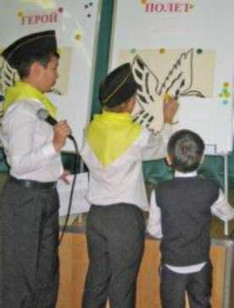
Традиционно в октябре в школе прошел День самоуправления, приуроченный к Дню работников образования, когда учащиеся 9-11 классов получают возможность попробовать свои силы в роли учителя любимого предмета. Такой опыт, порой, становится основой сознательного выбора профессии. Кроме того он способствует сближению учителей и учащихся, формированию взаимоотношений и сопереживаний.
День самоуправления - это возможность для старшеклассников попробовать свои силы в обстановке, максимально приближенной к реальным условиям взрослой жизни, когда на их плечи ложится ответственность за обеспечение учебно-воспитательного процесса в течение всего дня, что не исключает руководства со стороны педагогического коллектива. Совместной разработки уроков и учебных заданий. Дню самоуправления предшествует организационная подготовка к проведению уроков, распределение обязанностей, выбор «администрации», когда учитывается мнение и директора школы. и ведущих педагогов. Таким образом, каждый старшеклассник оказывается вовлечённым в подготовку и проведение мероприятия и может выбрать «роль», соответствующую своим интересам. По итогам дня проводится педагогический совет, на котором присутствуют учителя и те ученики, которые выполняли функции педагогов и администрации школы. Подводятся итоги прошедшего дня, учителя дали соответствующие рекомендации, оценили работу своих «дублёров». В этом учебном году подготовка учителей-дублеров была на высоком уровне. Учащиеся 9-11 классов были хорошо подготовлены к своим урокам, и как следствие- выполнили все поставленные перед ними задачи.

Праздничный «Парад» посвященный Дню Учителя.
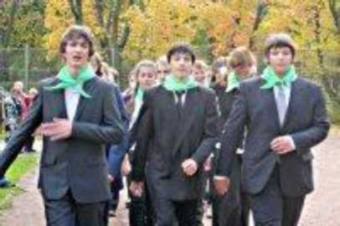
В этом учебном году день учителя прошел необычно. Кроме традиционного дня самоуправления, прошел праздничный Парад посвященный нашим учителям. Ученики заранее подготовились к этому мероприятию, и прошли перед учителями стройными колоннами, нога в ногу. Помимо этого каждый класс подарил своим учителям настоящую строевую песню, посвященную этому празднику.
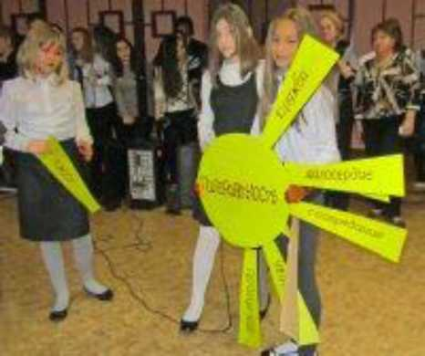
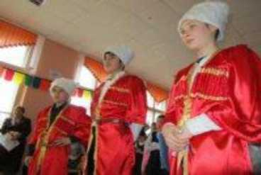
День Толерантности. Уже традиционным для нас, стал международный «День толерантности». В этом году «День толерантности» проходил не совсем обычно. Во первых, он носил характер фестиваля. В проведении праздника была задействована вся площадь школы, что позволило проводить конкурсы, показательные танцы разных народов, игры, защиту проектов, что разнообразило жизнь школы в целом.
Каждому классу предстояло выбрать одну из национальностей, проживающих на админтерритории Кондратовского сельского совета. В соответствии с выбором каждый класс представлял свой проект, в который входило исследование народных традиций и обрядов, подбор визуальных и текстовых материалов, живой рассказ о представляемом народе. На каждом этаже школы в рекреациях были представлены: кухня и народная одежда, игры и танцы, информационные стенды по проектам. Классные руководители подошли к этому мероприятию по-разному. Наиболее высокий уровень подготовки показали классные руководители 10 класса Казьмина Л.В., 11 класса Хижняк Е.В., 8 класса Суковатенко Т.Г., и 3 класса Нейло В.А.

Школьные «Театральные игры -2014». Традиционная форма проведения школьных Театральных игр в марте 2014 года позволила соединить учебные знания детей с творческими проявлениями и способностями к художественному самовыражению. Сложные темы по химии, физике, литературе становились понятнее в ходе разработки сценариев и представления театрализованных игр.
Каждый класс по-разному подошёл к раскрытию темы. Выступления получили форму интегрированных уроков, когда знания по химии, литературе, математике и др. предметам школьного курса получили отражение на сцене в непосредственном отражении событий.
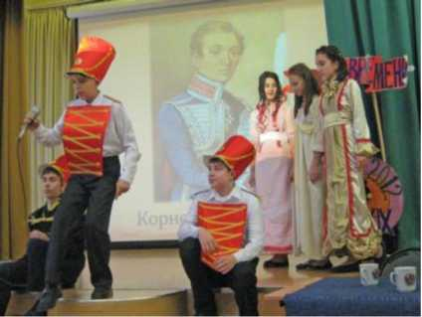

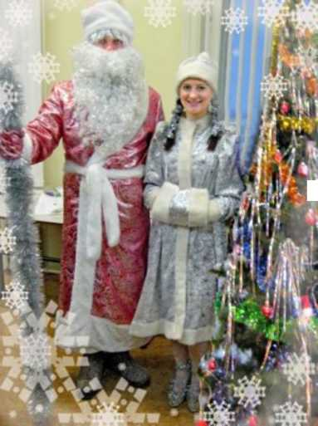
К Новому году и Рождеству традиционно в школе проводились Благотворительные акции для младших школьников в виде новогоднего представления силами старшеклассников и ярмарки поделок, с целью собрать средства для поздравления одиноких пенсионеров. Дважды прошёл школьный спектакль: для малышей (1 - 4 кл.), и для учащихся 5 - 7 кл. В этом году в подготовке новогоднего представления участвовала классный руководитель 6 класса Дружина Л.И., и классный руководитель 11 класса Хижняк Е.В. Праздник прошел на очень высоком уровне. В роли Деда Мороза и снегурочки в этом году выступали ученик 10 кл Недельченко Б., а в роли снегурочки – ученица 11 кл – Ковтун К. Зал второго этажа школы был заполнен полностью, что говорило об хорошей организации и эмоциональном впечатлении от происходящего на сцене, заинтересованности учащихся и родителей.
В течение всего года в школе проходила школьная спартакиада, включающая соревнования на кубок Директора школы. Учителем физкультуры Чабановой Н.В. совместно с тренерами районной детско-юношеской спортивной школы в течение учебного года проводились следующие мероприятия, направленные на сохранение и укрепление здоровья учащихся:
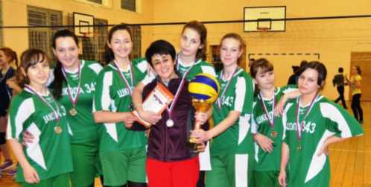
- Спортивные соревнования по графику спартакиады, спортивные конкурсы , Дни здоровья;
Внутришкольные спортивные соревнования по футболу, волейболу гандболу, «подвижным играм» и подготовка команд для участия в районных соревнованиях;
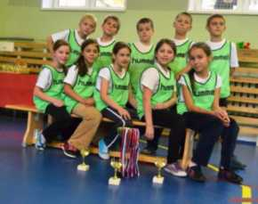
Кружковые занятия по футболу, настольному теннису и спортивным танцам. Проводились внутришкольные встречи по гандболу, волейболу, лёгкой атлетике (эстафета в рамках Дня здоровья), учебное многоборье, мини-футбол.
2012-2013 учебный год | 2013-2014 учебный год
Группа 5-7 класс: | Группа 5-7 класс:
I место - 7 | I место - 7
II место - 6 | II место - 6
III место - 5 | III место - 5
Группа 8-9 класс: | Группа 8-11 класс:
I место - 8 | I место - 11
II место - 9 | II место - 9, 10
Группа 10 - 11 класс: | III место - 8
I место - 11
II место - 10

Сборные команды школы приняли участие в районных и окружных соревнованиях:
 | 2012 - 2013 учебный год | 2013 - 2014 учебный год
районные соревнования по мини-футболу | IV место | Не участвовали
Районный соревнования по подвижным играм | III место | II место
районные соревнования по волейболу | III место | II место
районные соревнования по по «веселые старты» | 6 место | 6 место
Атлетическая эстафета | 5 место | III место
Спортивно-познавательный конкурс «Молодежь выбирает здоровье» | 4 место
В планах классных руководителей нашли своё отражение тематические классные часы по «ЗОЖ»: «Солнце, воздух и вода - наши лучшие друзья» 1
- кл., «Чужой беды не бывает...» 5-8 кл., «Учись на чужих ошибках» (о вреде курения) 9-11кл. («Молодежь за здоровый образ жизни», которые проводились классными руководителями совместно с активами классов. Также должное внимание уделялось темам анти- наркотического содержания: «Мир без наркотиков», «с.Кондратовка - территория здоровья».
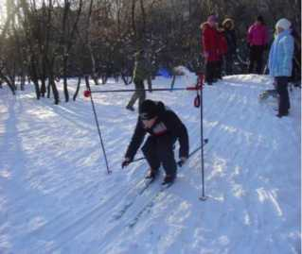
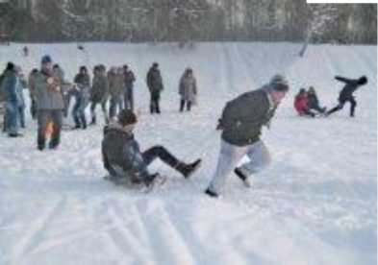
День здоровья - середина учебного года. Цель проведения «Дня здоровья» - снятие статической и психологической усталости, накопившейся за период учёбы, формирование представления у школьников о значении здоровья в жизни современного человека; воспитание осознанного
отношения к
сохранению собственного здоровья, пропаганда здорового образа жизни.
Конкурсы и соревнования были нацелены на физическую активность и эмоциональную
зарядку. Коллективные действия способствуют укреплению товарищеских отношений и навыков коллективной деятельности. Самое активное участие приняли 5, 8, 9, 10, 11 кл.
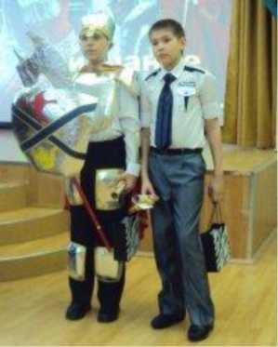
Рыцарский турнир. Участникам пришлось конкурировать не только в смелости и ловкости, но и галантности, умении чувствовать прекрасное, интеллекте. Сценарий турнира был разработан на основе гендерного и толерантнного подхода с учётом
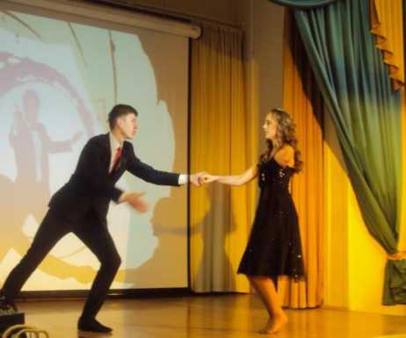
интеллектуальны х, возрастных и психофизиологических возможностей мальчиков младшего и
и
в
среднего подросткового возраста и проводится для учеников 5 - 11 классов. В этом году конкурс проходил на сцене Кондратовского сельского Дома культуры, на фоне слайдов каждый участник представлял рассказ о себе. Мальчишек ждал целый ряд испытаний как в игровых конкурсах, нужно было и преданность Даме сердца

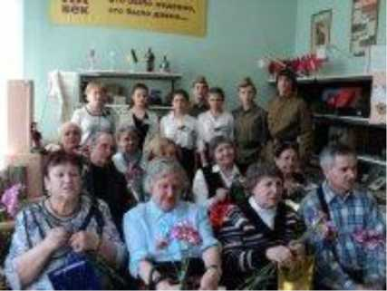
Особую значимость в системе воспитательной работы школы принял в этом году школьный музей.

За
прошедший год было подготовлено
несколько экспозиций, посвящённых 75-й годовщине образования Константиновского района,организовано 35 учебных занятий и 8 массовых мероприятий

Конкурс красоты «Мисс Кондратовской школы 2014» - одно из самых ярких и зрелищных мероприятий в школе, позволяет создать условия для раскрытия индивидуальности, способствует развитию эстетического начала, культуры поведения как элементов атрибутики личности девушки. Мероприятие проходило на сцене Кондратовского сельского Дома культуры. Участвовали в конкурсе ученицы 7 - 11 классов.
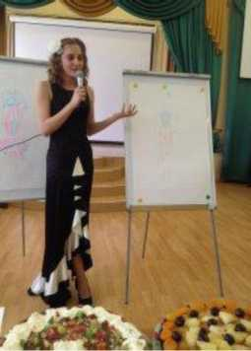
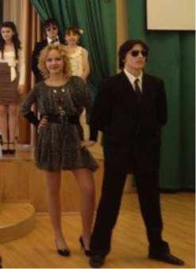
Девушкам предоставляется
возможность продемонстрировать свои таланты и умения в самых разнообразных испытаниях: конкурс дефиле, конкурс само презентации, талантов, конкурс модельеров и конкурс вопросов.
В этом году звание «Вице мисс» было присвоенно – Миненко Анастасии, ученице 10 класса, а звание «Мисс школы» удостоилась Завгородняя Александра, ученица 9 класса.
Участие в районных мероприятиях. Для формирования имиджа школы, обмена опытом, выхода учеников школы на более высокий уровень особое значение имеет участие в районных, окружных и городских конкурсах и фестивалях. Ребята, которые принимают участие в этих конкурсах приобретают новые навыки и умения, получают возможность проявить свои таланты за пределами школы, что зачастую положительно сказывается на их дальнейшем творческом росте, позволяет поверить в себя, повысить личную самооценку, закаляет волевые качества. В этом учебном году учащиеся школы приняли участие во всех районных массовых мероприятиях.
Ежегодно в конце мая в школе проходит итоговый праздник «Вот и стали мы на год взрослее». На заключительном празднике подводятся итоги прошедшего учебного года, награждаются ребята, отличившиеся в учёбе, в спорте, общественной жизни школы. Вручаются благодарственные письма родителям. По итогам 2013-2014 года на этом празднике было вручено 45 грамот за отличие в учебе и общественной жизни, было вручено 30 грамот за спортивные достижения, а так же прошло традиционное награждение лучшего класса. В возрастной группе 5 - 8 кл лучшим, наиболее сплоченным и организованным, признан 5 кл. (классный руководитель Петрухнова О.В.). А среди 9 - 11кл - признан 11 класс (классный руководитель Казьмина Л.А.). Праздник проходит в форме слайд-шоу с концертными вставками, и соревнованиями между команды учителей и команды учеников (были представлены лучшие номера всех праздничных программ всего года).
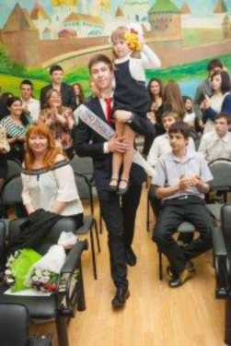
«Последний звонок» - яркое и значимое событие в жизни школы, праздник выпускников, на котором подводятся итоги школьной жизни. Как и всегда это мероприятие получилось торжественным, но особенно оно было проникнуто светом искренней благодарности одиннадцатиклассников учителям школы. Этот праздник всегда является для младших той меркой, которой они измеряют свое взросление.

- Повышение эффективности работы по гражданско- патриотическому и духовному воспитанию
В 2013-2014 учебном году в рамках подготовки к празднованию 75-й годовщины образования Константиновского района в школьном музее, было подготовлено 8 тематических экспозиций посвящённых различным памятным событиям в истории Константиновского района и села Кондратовка, организовано 35 учебных занятий (в прошлом году 30 учебных занятий) и массовых мероприятий (в прошлом году 8 мероприятий) , подготовлено 6 экскурсоводов из числа учащихся средней и старшей школы (в прошлом году было подготовлено 7 экскурсоводов).
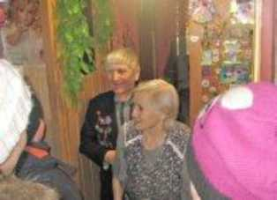
Благотворительные ярмарки - это форма воспитания социальной активности учащихся и таких нравственных качеств как сопереживание и сопричастность. Учащиеся собрали для последующей продажи сувениры и полезные в быту вещи, сделанные собственными руками. На все вырученные деньги по многолетней традиции были куплены и вручены рождественские подарки ветеранам. В этом году, учащимися школы было поздравлено 15 ветеранов, а в прошлом учебном году по итогам этой акции было поздралено 12 ветеранов.
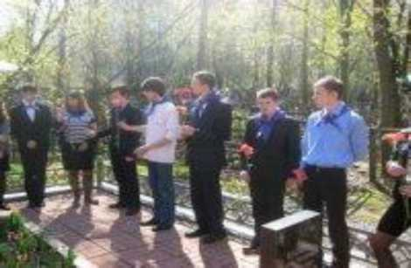
В День Победы, учащиеся школы провели митинг на Мемориальной площади с.Кондратовка, где существуют братские могилы воинов, погибших в боях Второй мировой войны. Стихи о войне, военная музыка стали лейтмотивом этого траурнного мероприятия. Перед этим школьники убрали и украсили цветами могилы мемориала.
Мероприятие было посвящено памяти всех павших на фронтах Войны и пропавших без вести и проходило под девизом «Памяти павших будьте достойны...». Так же учащиеся, члены ШУСа приняли участие и в районной акции, посвященной Дню Победы.
Патриотическое воспитание учащихся в этом случае проходит очень естественно и не навязчиво, создавая возвышенный эмоциональный настрой у участников акции.

- Привлечение родителей к учебно-воспитательному процессу школы

Активность участия родительского актива в жизни школы.
 | Участие во внутришкольных мероприятиях | Участие в районных мероприятиях | Помощь в проведении выездных дней
2011-2012у.г. | среднее | Низкое | высокое
2012-2013у.г. | высокое | высокое | высокое
2013-2014у.г. | высокое | высокое | высокое

Итоги контроля воспитанности учащихся за 2011-2013 учебный год.
Критериями оценки, являлось степень отношения учащихся к : себе,
товарищам, учебе, труду, родине выявленные в ходе социологического исследования проведенного в течение года:
 | Отношение к себе | Отношение  к  товарищам | Отношение к учебе | Отношение к труду | Отношение к родине
Начальная  школа | среднее | среднее | высокое | среднее | Высокое
Средняя  школа | среднее | высокое | среднее | среднее | Высокое
Старшая  школа | среднее | высокое | среднее | среднее | среднее

Уровни воспитанности учащихся школы:
к | 2012 - 2013 учебный год | 2013 - 2014 учебный год
1 | 84% | 85%
2 | 85% | 87%
3 | 82% | 80%
4 | 87% | 92%
5 | 89% | 95%
6 | 77% | 78%
7 | 73% | 75%
8 | 88% | 92%
9 | 82% | 85%
10 | 83% | 85%
11 | 90% | 90%

На основании проведенного анализа состояния воспитательной работы в школе, в новом 2014-2015 учебном году и целесообразно:
  - -Установление устойчивых взаимосвязей между классным руководителем и учениками;
  - -формирование в школьном коллективе детей и взрослых уважительного отношения к правам друг друга;
  - -усиление роли семьи в воспитании детей и привлечение её (семьи) к организации учебно-воспитательного процесса;
  - -повышение эффективности работы по воспитанию гражданственности, патриотизма, духовности и толерантности;
  - -создание условий для сохранения и укрепления здоровья учащихся, для воспитания стремления к здоровому образу жизни;
  - -создание условий для самореализации личности каждого учащегося;
  - -формирование у детей нравственной и правовой культуры;

Выводы:
- Качество общешкольных мероприятий улучшилось. Увеличилась ответственность учащихся за подготовку и проведение мероприятий.
- Активизировалось стремление детей к достижению цели в досуговой деятельности.
- Планирование общешкольных мероприятий должно быть реально выполнимым с учётом условий школы.
- Требует совершенствования самоуправление в структуре работы школы.
- Требует совершенствования дополнительное образование в школе и включение его в контекст воспитательной работы.
- Все виды коллективного и индивидуального творчества требуют совершенствования.

